2019年度四川省攀枝花市

西区财政监督检查局

部门决算

目录

公开时间：2020年11月 23 日

第一部分 部门概况 4

一、基本职能及主要工作 4

二、机构设置 10

第二部分 2019年度部门决算情况说明 10

一、收入支出决算总体情况说明 10

二、收入决算情况说明 10

三、支出决算情况说明 11

四、财政拨款收入支出决算总体情况说明 11

五、一般公共预算财政拨款支出决算情况说明 12

六、一般公共预算财政拨款基本支出决算情况说明 14

七、“三公”经费财政拨款支出决算情况说明 14

八、政府性基金预算支出决算情况说明 16

九、 国有资本经营预算支出决算情况说明 16

十、其他重要事项的情况说明............................................................................16

第三部分 名词解释 20

第四部分 附件 23

附件1 23

附件2 26

第五部分 附表 30

一、收入支出决算总表

二、收入决算表

三、支出决算表

四、财政拨款收入支出决算总表

五、财政拨款支出决算明细表

六、一般公共预算财政拨款支出决算表

七、一般公共预算财政拨款支出决算明细表

八、一般公共预算财政拨款基本支出决算表

九、一般公共预算财政拨款项目支出决算表

十、一般公共预算财政拨款“三公”经费支出决算表

十一、政府性基金预算财政拨款收入支出决算表

十二、政府性基金预算财政拨款“三公”经费支出决算表

十三、国有资本经营预算支出决算表

第一部分 部门概况

## 

## 一、基本职能及主要工作

（一）主要职能。

拟定财政监督政策和制度，监督检查财税法规、政策的执行情况；检查并反映财政收支和国有资产经营管理中存在的重大问题，提出加强财政监督和国有资产管理的政策建议；对查出的各种违反财经法纪的行为实施行政处罚；监督检查全区两级财政及各单位在预算编制和执行过程中执行财政法规、政策和制度的情况；监督检查区属各单位财务收支管理情况，监督检查全区专项资金使用情况和使用效果；协调审计机关对区财政实施审计的业务工作，并对区财政及财政所行使财政监督、审计职能。

（二）2019年重点工作完成情况。

2019年西区财政监督检查工作在市财政局的关心指导下，在区委、区政府的领导下，紧密围绕本地经济社会发展和财政工作重点，关注事关人民群众切身利益的重大支出使用情况，突出有效性监督，全面提升财政监督能力和成效，及时反映财政管理方面的问题，有力维护财经秩序，保障财政资金安全高效运行。

2019年，区财监局牵头组织开展监督检查7项；配合区委巡察办、市级相关部门及局属相关股室开展监督检查4项；开展了内控内审建设等其他工作。

**1．牵头组织开展的监督检查。**

**（1）开展预决算公开检查。**

按照《四川省财政厅关于报送2018年度地方预决算公开有关数据的通知》（川财监督〔2019〕1号）文件和市财政局工作要求，西区财政局组织相关股室召开会议，对预决算公开情况数据报送工作进行了详细安排。各股室通过西区公众信息网，对西区政府和全区54个一级预算单位逐一查看2018年预算和2017年决算公开情况。1月28日—2月15日，根据各股室核查结果，区财监局按照西区人大常委会对政府预决算的决议、区财政局对部门预决算的批复等资料，对区政府和各部门预决算公开信息的及时性、完整性、细化程度等内容逐项进行了核实。未发现各单位在及时性、完整性、细化程度、公开方式、真实性方面存在问题。

**（2）开展减税降费政策措施实施效果监督检查工作。**

按照《财政部关于做好减税降费政策措施实施效果监督检查工作的意见》（财监〔2019〕14号）和《四川省财政厅关于做好减税降费政策措施实施效果监督检查工作的通知》（川财监督〔2019〕8号）、补充通知等文件精神及市财政局工作要求, 区财政局积极组织开展减税降费政策措施实施效果自查工作, 由财监局、预算股、综合股等相关人员组成检查组，有效推进自查自纠，主动与税务、社保等部门沟通联系，建起统筹协调、信息共享的工作机制，主要检查了2018年以来中央、省出台(含省授权各地出台)的各项减税降费政策措施的实施情况，以及各部门落实政府过紧日子要求的情况。

未发现相关单位减税降费工作在组织保障、减税降费政策措施落实、依法组织收入、压减财政支出、改进作风、提升企业和人民群众满意度等方面存在问题。

**（3）开展巩固深化惠民惠农财政补贴资金“一卡通”专项治理工作。**

5—6月，按照《四川省财政厅关于巩固深化惠民惠农财政补贴资金“一卡通”专项治理的通知》（川财监督〔2019〕7号）文件精神及市财政局工作安排，西区财政局积极安排部署，开展“一卡通”专项治理。区财政局组织各主管部门进行自查，汇总并核对各单位项目资金管理发放情况，存在的问题及整改情况。

**（4）开展“扶贫解困纪律作风保障年”活动牵头工作。**

根据中共攀枝花市西区区委办公室《关于印发<攀枝花市西区开展“扶贫解困纪律作风保障年”活动工作措施>的通知》（攀西委办〔2019〕42号）文件精神，区财政局结合巩固深化惠民惠农财政补贴资金“一卡通”管理问题专项治理工作，对此项工作进行了报告。

**（5）开展会计信息质量检查。**

根据省、市文件精神和市财政局工作安排，于7—9月，对西区河门口街道办事处、西区教育和体育局、西区信访局的会计信息质量检查开展了会计信息质量检查。

经检查，被查单位严格执行相关政策及法律法规，未发现违法违规行为，但存在内部控制不规范4.38万元、会计核算不规范4.78万元、会计基础工作不规范119.03万元，其他不规范方面2.9万元，检查组提出了整改意见，相关单位对不规范问题进行了整改，出差未按规定报销和结算已退回0.03万元。

**（6）开展严肃财经纪律和私设“小金库”专项检查。**

结合会计信息质量检查，重点关注了区河门口街道办事处、西区教育和体育局、西区信访局在财经纪律执行、是否私设“小金库”方面的情况。未发现被查部门存在违规违纪问题，但存在一些不规范问题，已进行了整改。

**（7）开展巩固深化惠民惠农财政补贴资金“一卡通”管理问题专项治理。**

10—12月，为切实解决漠视和侵害群众利益问题，堵塞监管漏洞，确保各项惠民惠农政策落到实处，按照区委“不忘初心、牢记使命”主题教育工作要求，区财政局组织开展巩固深化惠民惠农财政补贴资金“一卡通”管理问题专项治理。

前期，根据市、区工作要求，结合工作方案内容，组织各主管部门、街道（镇）开展自查，各部门按要求在规定时间内完成了自查，梳理出“一卡通”工作进展情况及存在的问题。

11月12—14日，区财政局与区纪委监委、区审计局、区人社局组成检查组，通过听取汇报、查看审核审批资料、公示资料、合同协议、财务资料及平台发放流程，重点督查了民政和扶贫工作局、农业农村和交通运输局、就业局、残疾人联合会4个主管部门，河门口街道、玉泉街道、陶家渡街道、格里坪镇4个街道（镇）“一卡通”工作开展情况。截止11月28日，通过“一卡通”平台共发放18个项目，发放成功金额1483万元，成功47119人次。检查中发现存在发放失败情况，涉及主管部门、街道（镇）与享受人员、相关银行、市人社局信息中心等部门沟通对接，查找原因，及时更新社保卡。

**2．配合开展的监督检查。**

（1）配合区纪委开展土特产、票据检查。

（2）配合区财政局预算股开展违规发放工资奖金津贴补贴专项整治。

（3）配合市级相关部门及局属相关股室开展监督检查。配合市财政局、市林业局、区财政局农业股到格里坪镇及相关村社，开展涉农保险检查。

（4）配合区委巡察办开展巡察。11月-12月，根据区委巡察办工作要求，抽调工作人员参加巡察，检查了被巡察单位财务、党建等方面资料。

**3．内控内审制度建设、执行情况。**

**（1）内控制度建设方面。**已制定了1个基本制度及8个专项风险管理办法、股室（单位）操作规程。即内部控制基本制度，法律风险内部控制办法、岗位利益冲突风险内部控制办法、公共关系风险内部控制办法、机关运转风险内部控制办法、信息系统管理风险防控管理办法、预算编制风险内部控制办法、预算执行风险内部控制办法、政策制定风险内部控制办法，11个股室（单位）内部控制操作规程。

**（2）内控信息化方面。**现有内控融入信息系统2个，分别为部门预算信息系统和财政信息管理系统。部门预算信息系统应用于部门预算填报，财政信息管理系统应用于财政收支、报账。

**（3）内控检查方面。**2019年1月至2019年12月，对内设8个业务股室和3个直属单位进行了内控检查，根据内部控制操作规程查看业务流程，查找风险点，未发现内控方面存在问题。结合会计信息质量检查，延伸检查了河门口街道办事处、区教育和体育局、区信访局3个单位的内控情况。完善了财务管理制度、“三重一大”事项决策实施办法、意识形态阵地建设制度3个制度。

**（4）内控培训方面。**2019年1月至2019年12月，举办了3次涉及内控相关内容的培训，共计培训250人次，参训人员对内控制度建设和实施工作有了更深入认识，加强了实际业务工作风险防范和管理水平，取得了良好的效果。

## 二、机构设置

攀枝花市西区财政监督检查局隶属于攀枝花市西区财政局，没有下属二级单位。

# 第二部分 2019年度部门决算情况说明

一、收入支出决算总体情况说明

2019年度收、支总计102.06万元。与2018年相比，收、支总计各增加19.20万元，增长23%。主要变动原因是基本支出人员经费增加。

（图1：收、支决算总计变动情况图）

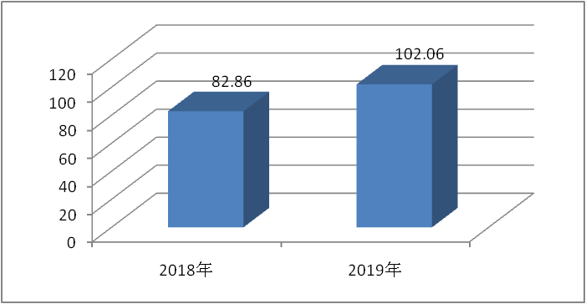

二、收入决算情况说明

2019年本年收入合计91.80万元，其中：一般公共预算财政拨款收入83.88万元，占91%；政府性基金预算财政拨款收入7.92万元，占9%。

（图2：收入决算结构图）

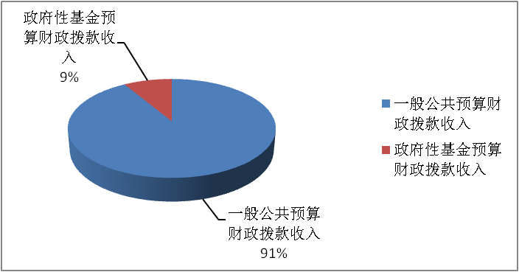

1. 支出决算情况说明

2019年本年支出合计99.63万元，其中：基本支出90.28万元，占91%；项目支出9.35万元，占9%。

（图3：支出决算结构图）

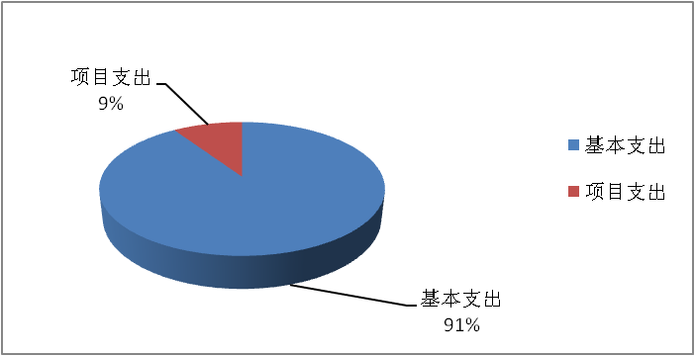

四、财政拨款收入支出决算总体情况说明

2019年财政拨款收、支总计102.05万元。与2018年相比，财政拨款收、支总计各增加19.19万元，增长23%。主要变动原因是基本支出人员经费增加。

（图4：财政拨款收、支决算总计变动情况）

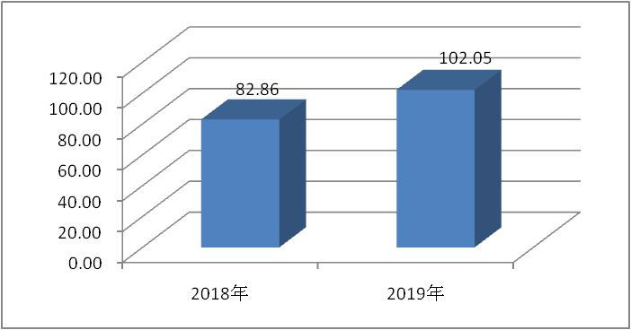

五、**一**般公共预算财政拨款支出决算情况说明

（一）一般公共预算财政拨款支出决算总体情况

2019年一般公共预算财政拨款支出91.70万元，占本年支出合计的92%。与2018年相比，一般公共预算财政拨款增加10.50万元，增长13%。主要变动原因是基本支出人员经费增加。

（图5：一般公共预算财政拨款支出决算变动情况）（柱状图）

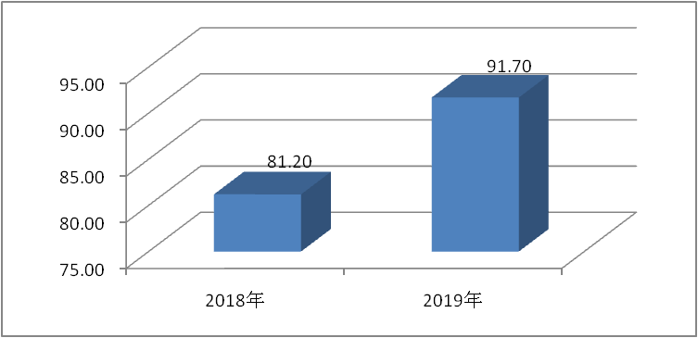

（二）一般公共预算财政拨款支出决算结构情况

2019年一般公共预算财政拨款支出91.70万元，主要用于以下方面:**一般公共服务（类）**支出72.26万元，占79%；**社会保障和就业（类）**支出7.17万元，占8%；**卫生健康支出**5.32万元，占6%；**住房保障支出**6.95万元，占7%。

（图6：一般公共预算财政拨款支出决算结构）

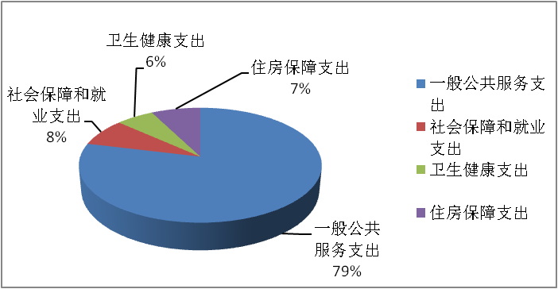

（三）一般公共预算财政拨款支出决算具体情况

**2019年一般公共预算支出决算数为**91.70万元，**完成预算109%。其中：**

**1.一般公共服务（类）财政事务（款）行政运行（项）: 支出决算为70.83万元，完成预算110%，决算数大于预算数的主要原因是今年部分预算收入调整为存量资金安排的上年结转资金形成的支出。一般行政管理事务（项）: 支出决算为1.43万元，全部为使用上年结转资金形成的支出。**

**2.社会保障和就业（类）行政事业单位离退休（款）机关事业单位基本养老保险缴费支出（项）: 支出决算为7.17万元，完成预算100%。**

**3.卫生健康（类）行政事业单位医疗（款）行政单位医疗（项）:支出决算为4.84万元，完成预算100%；公务员医疗补助（项）:支出决算为0.48万元，完成预算100%。**

**4.住房保障支出（类）住房改革支出（款）住房公积金（项）:支出决算为6.95万元，完成预算100%。**

六**、一**般公共预算财政拨款基本支出决算情况说明

2019年一般公共预算财政拨款基本支出90.27万元，其中：

人员经费82.20万元，主要包括：基本工资、津贴补贴、奖金、伙食补助费、绩效工资、机关事业单位基本养老保险缴费、职业年金缴费、其他社会保障缴费、其他工资福利支出、离休费、退休费、抚恤金、生活补助、医疗费补助、奖励金、住房公积金、其他对个人和家庭的补助支出等。  
　　日常公用经费8.07万元，主要包括：办公费、印刷费、咨询费、手续费、水费、电费、邮电费、取暖费、物业管理费、差旅费、因公出国（境）费用、维修（护）费、租赁费、会议费、培训费、公务接待费、劳务费、委托业务费、工会经费、福利费、公务用车运行维护费、其他交通费、税金及附加费用、其他商品和服务支出、办公设备购置、专用设备购置、信息网络及软件购置更新、其他资本性支出等。

七、“三公”经费财政拨款支出决算情况说明

（一）“三公”经费财政拨款支出决算总体情况说明

2019年“三公”经费财政拨款支出决算为0.09万元，完成预算100%，决算数与预算数持平。

（二）“三公”经费财政拨款支出决算具体情况说明

2019年“三公”经费财政拨款支出决算中，因公出国（境）费支出决算及公务用车购置及运行维护费支出决算没有发生支出，公务接待费支出0.09万元，占100%。具体情况如下：

**1.因公出国（境）经费支出**0万元，**完成预算0%。**全年安排因公出国（境）团组0次，出国（境）0人。因公出国（境）支出决算与2018年一样为0万元。

**2.公务用车购置及运行维护费支出**0万元,完成预算0%。

其中：**公务用车购置支出**0万元。

**公务用车运行维护费支出**0万元。

**3.公务接待费支出**0.09万元，完成预算100%。公务接待费支出决算与2018年持平。其中：

**国内公务接待支出**0.09万元，主要用于执行公务、开展业务活动开支的用餐费。国内公务接待1批次，8人次，具体内容包括：惠民惠农财政补助资金“一卡通”工作支出0.09万元。

**外事接待支出**0万元，外事接待0批次，0人，共计支出0万元。

八、政府性基金预算支出决算情况说明

2019年政府性基金预算拨款支出7.92万元。全部为项目支出。

1. 国有资本经营预算支出决算情况说明

2019年国有资本经营预算拨款支出0万元。

十、其他重要事项的情况说明

（一）机关运行经费支出情况

2019年，本单位机关运行经费支出8.07万元，比2018年增加2.97万元，增长58%。主要原因是办公费、其他交通费用等支出的增加额。

（二）政府采购支出情况

2019年，本单位政府采购支出总额0.32万元，其中：政府采购货物支出0.32万元、政府采购工程支出0万元、政府采购服务支出0万元。主要用于财政资金监督检查业务工作。授予中小企业合同金额0.32万元，占政府采购支出总额的100%，其中：授予小微企业合同金额0.32万元，占政府采购支出总额的100%。

（三）国有资产占有使用情况

截至2019年12月31日，本单位没有公务车辆，也没有单价50万元以上通用设备及单价100万元以上专用设备。

（四）预算绩效管理情况。

根据预算绩效管理要求，本部门（单位）在年初预算编制阶段，组织对财政监督检查业务费开展了预算事前绩效评估，对1个项目编制了绩效目标，预算执行过程中，选取1个项目开展绩效监控，年终执行完毕后，对1个项目开展了绩效目标完成情况自评。

本部门按要求对2019年部门整体支出开展绩效自评，从评价情况来看全年部门预算执行情况较好，严格按照年初预算开展工作，严格执行资金使用各项规定，加强内部财务管理。本部门还自行组织了1个项目支出绩效评价，从评价情况来看全年绩效目标完成情况较好，完成全年11次检查，规范财务管理，保障财政资金安全。

**1.项目绩效目标完成情况。** 本部门在2019年度部门决算中反映“财政监督检查业务费”1个项目绩效目标实际完成情况。

财政监督检查业务费项目绩效目标完成情况综述。项目全年预算数9.57万元，执行数为9.35万元，完成预算的98%。通过项目实施，全面提升财政监督能力和成效，及时反映财政管理方面的问题，有力维护财经秩序，保障财政资金安全高效运行。

|  |  |  |  |  |  |
| --- | --- | --- | --- | --- | --- |
| **项目绩效目标完成情况表** (2019 年度) | | | | | |
| 项目名称 | | | 财政监督检查业务费 | | |
| 预算单位 | | | 攀枝花市西区财政监督检查局 | | |
| 预算执行情况(万元) | 预算数: | | 9.57 | 执行数: | 9.35 |
| 其中-财政拨款: | | 9.57 | 其中-财政拨款: | 9.35 |
| 其它资金: | |  | 其它资金: |  |
| 年度目标完成情况 | 预期目标 | | | 实际完成目标 | |
| 紧密围绕本地经济社会发展和财政工作重点，关注事关人民群众切身利益的重大支出使用情况，突出有效性监督，全面提升财政监督能力和成效，及时反映财政管理方面的问题，有力维护财经秩序，保障财政资金安全高效运行。 | | | 区财监局牵头组织开展监督检查7项；配合区委巡察办、市级相关部门及局属相关股室开展监督检查4项；开展了内控内审建设等其他工作。 | |
| 绩效指标完成情况 | 一级指标 | 二级指标 | 三级指标 | 预期指标值(包含数字及文字描述) | 实际完成指标值(包含数字及文字描述) |
| 项目完成指标 | 数量指标 | 开展检查次数 | ≥3次 | 11次 |
| 项目完成指标 | 质量指标 | 开展检查完成率 | 100% | 100% |
| 项目完成指标 | 时效指标 | 检查时限 | ≤1年 | 1年内 |
| 项目完成指标 | 成本指标 | 全年检查成本 | ≤9.57万 | 9.35万 |
| 效益指标 | 社会效益  指标 | 规范单位财务管理,保障财政资金安全 | 更加规范 | 更加规范 |
| 效益指标 | 可持续影响  指标 | 加大财政监督力度,营造廉洁勤政氛围 | 长效 | 长效 |
| 满意度指标 | 检查人员行为规范投诉 | 检查人员行为规范投诉 | ≤1次 | 0次 |

**2.部门绩效评价结果。**

本部门按要求对2019年部门整体支出绩效评价情况开展自评，《攀枝花市西区财政监督检查局2019年部门整体支出绩效评价报告》见附件（附件1）。

本部门自行组织对财政监督检查业务费项目开展了绩效评价，《财政监督检查业务费项目2019年绩效评价报告》见附件（附件2）。

1. 名词解释

1.财政拨款收入：指单位从同级财政部门取得的财政预算资金。

2.事业收入：指事业单位开展专业业务活动及辅助活动取得的收入。

3.经营收入：指事业单位在专业业务活动及其辅助活动之外开展非独立核算经营活动取得的收入。

4.其他收入：指单位取得的除上述收入以外的各项收入。主要是利息收入。

5.用事业基金弥补收支差额：指事业单位在当年的财政拨款收入、事业收入、经营收入、其他收入不足以安排当年支出的情况下，使用以前年度积累的事业基金（事业单位当年收支相抵后按国家规定提取、用于弥补以后年度收支差额的基金）弥补本年度收支缺口的资金。

6.年初结转和结余：指以前年度尚未完成、结转到本年按有关规定继续使用的资金。

7.结余分配：指事业单位按照事业单位会计制度的规定从非财政补助结余中分配的事业基金和职工福利基金等。

8、年末结转和结余：指单位按有关规定结转到下年或以后年度继续使用的资金。

9. 一般公共服务（类）财政事务（款）行政运行（项）：反映行政单位（包括实行公务员管理的事业单位）的基本支出；一般行政管理事务（项）：反映行政单位（包括实行公务员管理的事业单位）未单独设置项级科目的其他项目支出。

10.社会保障和就业（类）行政事业单位离退休（款）机关事业单位基本养老保险缴费支出（项）：反映单位为职工缴纳的基本养老保险费。

11. 医疗卫生与计划生育支出（类）行政事业单位医疗（款）行政单位医疗（项）：反映财政部门集中安排的行政单位基本医疗保险缴费经费，未参加医疗保险的行政单位的公费医疗保险经费，按国家规定享受离休人员和红军老战士待遇人员的医疗经费；公务员医疗补助（项）：反映财政部门集中安排的公务员医疗补助经费。

12.住房保障支出（类）住房改革支出（款）住房公积金（项）：指行政事业单位按人力资源和社会保障部、财政部规定的基本工资和津贴补贴以及规定比例为职工缴纳的住房公积金。

13.基本支出：指为保障机构正常运转、完成日常工作任务而发生的人员支出和公用支出。

14.项目支出：指在基本支出之外为完成特定行政任务和事业发展目标所发生的支出。

15.经营支出：指事业单位在专业业务活动及其辅助活动之外开展非独立核算经营活动发生的支出。

16.“三公”经费：指部门用财政拨款安排的因公出国（境）费、公务用车购置及运行费和公务接待费。其中，因公出国（境）费反映单位公务出国（境）的国际旅费、国外城市间交通费、住宿费、伙食费、培训费、公杂费等支出；公务用车购置及运行费反映单位公务用车车辆购置支出（含车辆购置税）及租用费、燃料费、维修费、过路过桥费、保险费等支出；公务接待费反映单位按规定开支的各类公务接待（含外宾接待）支出。

17.机关运行经费：为保障行政单位（含参照公务员法管理的事业单位）运行用于购买货物和服务的各项资金，包括办公及印刷费、邮电费、差旅费、会议费、福利费、日常维修费、专用材料及一般设备购置费、办公用房水电费、办公用房取暖费、办公用房物业管理费、公务用车运行维护费以及其他费用。

第四部分 附件

附件1

攀枝花市西区财政监督检查局

2019年部门整体支出绩效评价报告

一、部门（单位）概况

1. 机构组成。

攀枝花市西区财政监督检查局

1. 机构职能。

拟定财政监督政策和制度，监督检查财税法规、政策的执行情况；检查并反映财政收支和国有资产经营管理中存在的重大问题，提出加强财政监督和国有资产管理的政策建议；对查出的各种违反财经法纪的行为实施行政处罚；监督检查全区两级财政及各单位在预算编制和执行过程中执行财政法规、政策和制度的情况；监督检查区属各单位财务收支管理情况，监督检查全区专项资金使用情况和使用效果；协调审计机关对区财政实施审计的业务工作，并对区财政及财政所行使财政监督、审计职能。

1. 人员概况。

三定方案有参照公务员法管理事业人员编制6人，聘用人员编制1人。年末实有参照公务员法管理的事业人员6人，聘用人员1人。与去年同期相比没有变化。

二、部门财政资金收支情况

1. 部门财政资金收入情况。

2019年财政拨款收入91.80万元，其中：一般公共预算财政拨款收入83.88万元，政府性基金预算财政拨款收入7.92万元。

（二）部门财政资金支出情况。

2019年财政拨款支出99.62万元，其中：一般公共预算财政拨款支出91.71万元，政府性基金预算财政拨款支出7.92万元。

三、部门整体预算绩效管理情况

（一）部门预算管理。

区财监根据预算绩效管理的要求，结合本单位工作实际，科学、准确的编制预算绩效管理。将预算绩效目标制定、预算支出控制、预算动态调整、预算执行进度、预算完成情况等贯穿于预算管理的全过程。

（二）结果应用情况。

区财监按要求对部门整体预算绩效自评进行了公开，并将经验和做法运用于2020年。

四、评价结论及建议

（一）评价结论。

区财监全年部门预算执行情况较好，严格按照年初预算开展工作，严格执行资金使用各项规定，加强内部财务管理。全年绩效目标完成情况较好，完成全年11次检查，规范财务管理，保障财政资金安全。

（二）存在问题。

预算编制与个别实际支出项目仍存在细微差异。主要原因有政策性人员经费年中追加预算。

（三）改进建议。

细化预算编制工作。严格按照预算编制的相关制度和要求，编制范围尽可能的全面，不漏项。进一步提高预算编制的科学性、合理性、严谨性和可控性。

附件2

财政监督检查业务费

项目2019年绩效评价报告

一、项目概况

（一）项目基本情况。

财政监督检查业务紧密围绕本地经济社会发展和财政工作重点，关注事关人民群众切身利益的重大支出使用情况，突出有效性监督。根据每年省、市文件精神和市区财政工作安排，设立本专项。

（二）项目绩效目标。

2019年度区财监局牵头组织开展监督检查7项、配合区委巡察办、市级相关部门及局属相关股室开展监督检查4项。通过上述工作的开展，全面提升财政监督能力和成效，及时反映财政管理方面的问题，有力维护财经秩序，保障财政资金安全高效运行。

（三）项目自评步骤及方法。

1.前期准备：由局领导和财务人员组成评价工作组，制定评价工作方案。

2.组织实施：收集2019年各项检查工作资料，对相关的经费支出逐项核对开支标准，通过对支出产生的实际效果与预定目标的比较，形成最终自评报告。

二、项目资金申报及使用情况

（一）项目资金申报及批复情况。

2019年1月，根据年初预算行〔2019〕1-341号下达财政监督检查业务费8万元，年末指标收回0.09万元；上年结转1.66万元，合计9.57万元。

（二）资金计划、到位及使用情况（可用表格形式反映）。

1．资金计划。财政监督检查业务费9.57万元全部为区级资金。

2．资金到位。2019年1月财政监督检查业务费9.57万元全部到位。

3．资金使用。本年度财政监督检查业务费支出9.35万元，完成预算98%。严格按照资金使用各项规定，全部用于检查工作所需的各项经费。

（三）项目财务管理情况。

严格执行财务管理制度，加强内部财务管理，账务处理及时，规范会计核算，保障财政资金安全。

三、项目实施及管理情况

（一）项目组织架构及实施流程。

成立了财政监督检查业务领导小组，由领导小组统一组织检查经费的使用，明确了具体的负责人和工作职责。

（二）项目管理情况。

严格按照工作需要确定所需经费，由领导小组统筹安排，严格审核。

四、项目绩效情况

（一）项目完成情况。

2019年区财监局牵头组织开展监督检查7项，配合区委巡察办、市级相关部门及局属相关股室开展监督检查4项。检查完成率100%，检查使用时限1年，项目经费使用9.35万元。

（二）项目效益情况。

效益指标完成情况较好。通过各项监督检查，更加规范单位财务管理，保障财政资金安全；营造廉洁勤政氛围。

五、评价结论及建议

（一）评价结论。

项目按数量指标、质量指标、时效指标的要求基本完成，达到绩效目标任务且效果显著。

（二）存在的问题。

财务人员需进一步提升业务水平，绩效评价工作业务还需加强。

（三）相关建议。

绩效评价工作专业性强，工作量大，建议加强相关政策及业务培训，提高经办人员评价水平。

第五部分 附表

## 一、收入支出决算总表

## 二、收入决算表

## 三、支出决算表

## 四、财政拨款收入支出决算总表

## 五、财政拨款支出决算明细表

## 六、一般公共预算财政拨款支出决算表

## 七、一般公共预算财政拨款支出决算明细表

## 八、一般公共预算财政拨款基本支出决算表

## 九、一般公共预算财政拨款项目支出决算表

## 十、一般公共预算财政拨款“三公”经费支出决算表

## 十一、政府性基金预算财政拨款收入支出决算表

## 十二、政府性基金预算财政拨款“三公”经费支出决算表

## 十三、国有资本经营预算支出决算表